Мастер-класс «Мак»
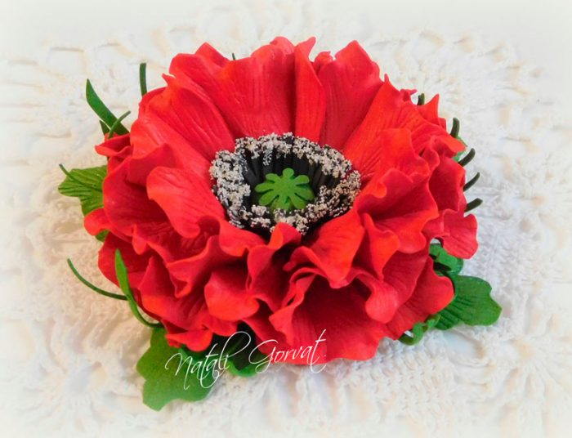
Мак из пластичной замши получается очень ярким и красивым. Создать его не составить труда даже начинающим мастерицам. Для наглядности Вашему вниманию предлагаем мастер-класс по изготовлению красного мака.
Вам понадобится:
- фоамиран красного и зеленого цвета;
- лист картона;
- зубочистка;
- нитки черного цвета;
- клеевой пистолет;
- ножницы;
- 20 см проволоки;
- бусинка диаметром 2 см.
Мастер-класс
- На картоне рисуем шаблоны лепестков мака и вырезаем. Можно сделать несколько шаблонов разных форм, чтобы мак получился более реалистичным.
- Из зеленого фоамирана вырезаем круг диаметром 6 см.
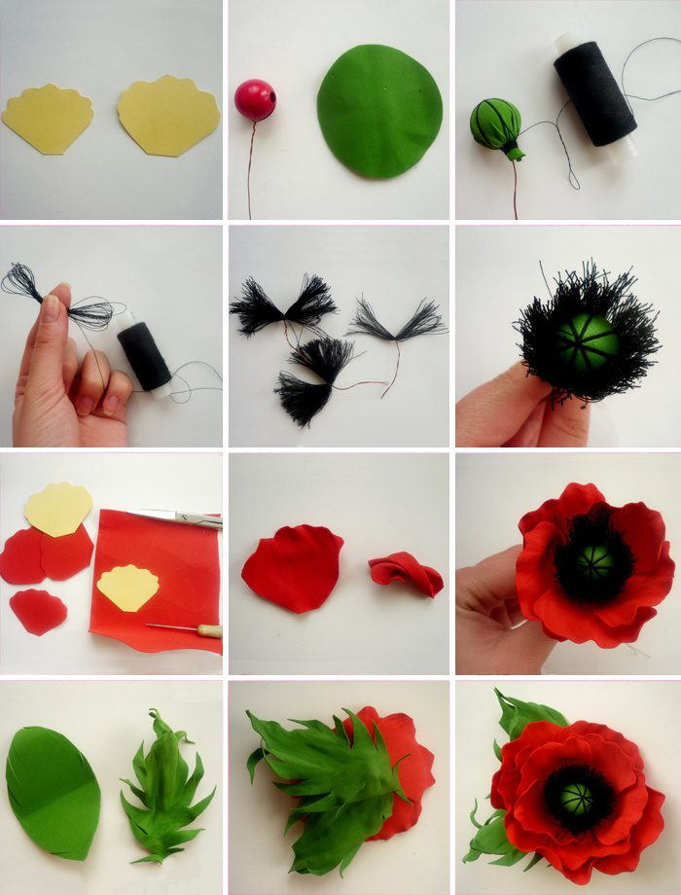
- Проволоку вставляем в бусину можно скатать шарик из фольги и закрепляем, скручивая ее. Это будет стебель цветка.
- С помощью утюга нагреваем круг и заворачиваем в него бусинку. Края закрепляются вокруг проволоки.
- Черными нитками или полоской из фоамирана делаем бахрому оборачиваем получившийся шарик, как показано на фото.
- Далее вырезаем по шаблонам красные лепестки мака.
- Чтобы придать лепесткам волнистый рельеф, складываем их гармошкой и скручиваем, сжимая пальцами.
- Далее красные лепестки приклеиваем к стебельку. Достаточно сделать два ряда, чтобы цветок получился пышным.
- Из зеленого фоамирана вырезаем листики. Чтобы листочки получились реалистичными, делаем надрезы по всему краю и скручиваем между пальцами.
- Отрезаем проволоку и приклеиваем листочки.
Мак из фоамирана готов! Рекомендую к просмотру данное видео! https://vk.com/bibliotekaavtovo?z=video-92632041_456239107%2F662c3cb667aba75bc6%2Fpl_wall_-92632041

